**Управление дошкольного образования администрации**

**муниципального образования городского округа «Сыктывкар»**

**Муниципальное автономное образовательное учреждение для детей дошкольного и младшего школьного возраста**

**Прогимназия № 81 «Здравствуй!» г. Сыктывкара**

**Учитель начальных классов Коновалова Л.В.,**

Конспект интегрированного урока

по окружающему миру (ОС «Школа 2100», авторы: А.А. Вахрушев, Д.Д. Данилов, А.С. Раутиан) и математике (автор: Петерсон Л. Г.).3 класс.

Урок составлен в технологии деятельностного метода Л. Г. Петерсон.

***Тема*: Живые участники круговорота веществ. Решение задач с многозначными числами.**

***Цель:*** организовать работу детей по определению роли живых организмов, выявлению взаимодействия живых организмов в биосфере посредством решения задач экологической направленности.

***Задачи (формирование УУД):***

1. Познавательные:

* Формировать умение самостоятельно выделять и формулировать познавательную цель, поиска и выделения необходимой информации, структурирование знаний.

1. Регулятивные:

* Формировать умение планировать деятельность, работать по плану.
* Формировать навыки самоконтроля на основе выполнения самостоятельной работы с проверкой по образцу.

1. Личностные:

* Формировать интерес к окружающему миру, а так же желание выполнять учебные действия посредством занимательного материала и организации уроков в технологии деятельностного метода.

1. Коммуникативные:

* Формировать умение с достаточной полнотой и точностью выражать свои мысли в соответствии с поставленными задачами посредством работы в группе.
* Формировать навыки монологической речи посредством ответа по заданному плану.

|  |  |
| --- | --- |
| Структура урока | Содержание |
| 1. Мотивация   к учебной деятельности | «Великая книга природы написана математическими символами». ( Галилео Галилей) **(СЛАЙД 1)**  ***Информация для учителя:***  *Итальянский физик, механик и астроном, один из основателей естествознания, член Национальной академии деи Линчей (1611). Р. в Пизе в семье талантливого музыканта Винченцо Галилея. В 1575 семья Галилеев переехала во Флоренцию. В 1581 поступил в Пизанский ун-т, где изучал медицину. Позднее познакомился с произведениями Евклида и Архимеда. Впечатление от них у Галилея было настолько сильным, что он оставил медицину и возвратился во Флоренцию, где стал изучать математику. В 1589 получил кафедру математики в Пизанском ун-те, в 1592 — в Падуанском ун-те. В Падуе прожил 18 лет. Здесь он выполнил ряд исследований по статике и динамике, в частности установил законы свободного падения тел, падения по наклонной плоскости, движения тела, брошенного под углом к горизонту, изохронизм колебаний маятника. В этот же период Галилей стал приверженцем учения Коперника.[1]*  - Как вы понимаете это высказывание? (знания о природе и математика очень тесно связаны друг с другом)  -Как вы думаете, о чём сегодня пойдёт речь? (как изучая новое в естествознании можно использовать знания по математике)  - Как же вы открываете новое? (Мы должны сами понять, что ещё мы не знаем, и самим постараться открыть это новое)  - Пожелайте друг другу удачи! В путь! Посмотрите на доску. Чему будет посвящён наш урок?  На доске слова картинки с животными, растениями, грибы.  **(СЛАЙД 2)**  -Живым организмам**.** |
| 1. Актуализация знаний и фиксация затруднения в пробном учебном действии. | *Актуализация знаний*  По расчётам канадцев, в Мировом океане обитает 2,2 млн. видов, на суше – 6,5 млн. Животных на планете всего около 7,8 млн. видов, грибов – 611 тысяч, растений — 300 тысяч. При этом растениям повезло больше всего: из них описано 72% видов, тогда как животных – 12%, грибов – только 7%. [2]  **Откройте тетради по математике, запишите количество видов этих живых организмов.**  Если не принимать в расчёт сокращение биоразнообразия, на открытие оставшихся животных и растений должно уйти еще около пяти веков. Запишите это число. Сосчитайте, какой год будет на Земле через 500 лет (2513 год). Запишите этот год.  - благодаря какому явлению в природе сохраняется порядок? (Благодаря круговороту веществ)  - В чём суть этого явления? (в конце замкнутой цепи восстанавливается именно то вещество, с которого она началась)  *Пробное действие и фиксация затруднения.*  - Что вы сейчас повторили? (Мы повторили кто такие «кормильцы», «едоки» и «мусорщики», круговорот веществ, запись и действия с многозначными числами)  - Как выполняли действия с многозначными числами? (как и с двузначными)  - Почему именно это? (Это поможет нам сегодня учиться, узнать новое)  - Какое задание я вам сейчас предложу (Задание, в котором есть что-то новое)  - Для чего? (Чтобы мы сами поняли, что мы ещё не знаем)  - Назовите роли этих живых организмов в круговороте веществ по-другому и объясните, почему они так называются.  - Итак, у кого нет ответа?  - Что вы не смогли сделать (Назвать роли этих живых организмов круговороте по-другому)  - У кого есть ответ? (фиксируется на доске)  - Обоснуйте свои действия. Назовите эталон, которым вы пользовались. (Мы не можем назвать эталон, не можем обосновать свои действия)  - Что же нам надо сделать (Остановиться и подумать) |
| 1. Выявление места и причины затруднения. | - Что же надо сейчас сделать? (Назвать роли этих живых организмов в круговороте веществ по-другому).  - В чём возникло затруднение? (в названии роли этих живых организмов по-другому).  - Почему же возникло затруднение? (Мы не знаем, как по-другому называются роли живых организмов в круговороте веществ и почему). |
| 1. Построение проекта выхода из затруднения. | - Какова цель нашей дальнейшей деятельности? (узнать роли живых организмов в круговороте веществ)  - Сформулируйте тему урока. («Роль живых организмов в круговороте веществ »)  - Объединитесь в группы. Работу необходимо организовать по следующему плану: **(СЛАЙД 3)**  1. Определите роль живых организмов.  2. Как можно назвать их "профессию" и почему?  3. На что расходуются полученные и произведённые вещества?  4. Выберите ключевые слова для своих ответов.  *(набор ключевых слов у каждой группы одинаковый: органические вещества: белки, жиры, углеводы; производители; углекислый газ; минеральные вещества: соли; едоки; потребители; кислород; мусорщики; разрушители )*  Прежде чем начать работу, вспомните правила работы в группе (эталон «Работа в группе», «Мир деятельности», 1 класс). |
| 1. Реализация построенного проекта по плану в группах. | Организуется выступление представителей групп.  После выступления на доске появляется запись:  *1 группа должна прийти к выводу, используя ключевые слова:*  ***Производители*** – производят пищу и кислород.  неорганические вещества: соли  углекислый газ  кислород  органические вещества: белки,  жиры, углеводы  **ПОСЛЕ ВЫСТУПЛЕНИЯ ГРУППЫ ПРЕДЛАГАЕТСЯ ЗАДАЧА С МНОГОЗНАЧНЫМИ ЧИСЛАМИ**   1. Зелёные насаждения с одного гектара земли за один час дня поглощают 8 000 граммов углекислого газа. Сколько граммов углекислого газа поглощают растения с одного гектара земли за световой летний день - 12 часов? **(СЛАЙД 4)**   *2 группа должна прийти к выводу, используя ключевые слова:*  ***Потребители*** - потребляют пищу и кислород.  углекислый газ  кислород  органические вещества: белки,  жиры, углеводы  **ПОСЛЕ ВЫСТУПЛЕНИЯ ГРУППЫ ПРЕДЛАГАЕТСЯ ЗАДАЧА С МНОГОЗНАЧНЫМИ ЧИСЛАМИ**   1. Летом за сутки лось съедает 35 кг листьев, травы. Сколько корма потребуется ему в течение 30 дней? **(СЛАЙД 5)**   *3 группа должна прийти к выводу, используя ключевые слова:*  ***Разрушители*** - разрушают мёртвые организмы.    углекислый газ  кислород  органические вещества: белки,  жиры, углеводы  **ПОСЛЕ ВЫСТУПЛЕНИЯ ГРУППЫ ПРЕДЛАГАЕТСЯ ЗАДАЧА С МНОГОЗНАЧНЫМИ ЧИСЛАМИ**   1. За один год с гектара леса падает на землю 2400 кг хвои, листьев, веток, шишек и коры. Всё это перерабатывают грибы, главным образом дождевики. Сколько килограммов хвои, шишек и листьев необходимо переработать дождевикам за 18 месяцев?   **(СЛАЙД 6)**  - Какой следующий шаг на уроке? (Закрепить новое правило) |
| 1. Первичное закрепление во внешней речи. | Задание 1 стр. 13 тетрадь. **(СЛАЙД 7)**   1. Работа в парах.   - Как вы теперь должны поработать? (В парах)  - Для чего? (Чтобы каждый из вас проговорил этот эталон)  **Учащиеся в парах выполняют задание до конца, комментируя друг другу проверка по образцу.**  **- У кого есть ошибки в выполнении задания?**  **- В чём они? ()**  **- Исправьте ошибки. Вы, молодцы, т.к. сами определили причину своих трудностей.**  **- У кого нет ошибок? Какой вывод вы можете сделать? (мы знаем, как называются профессии живых организмов).**  - Мы поработали в парах. Какой будет следующий шаг? (самостоятельная работа). |
| 1. Самостоят. работа с самопровер -   кой по образцу. | - задание 2 с 13, (2-3 минуты) проверка по образцу. **(СЛАЙД 8)**  - Проверьте свои работы по образцу.  Поставьте «?» знак, если допустили ошибки, «+» - работу выполнили без ошибок.  - У кого есть ошибки? В чём они? Молодцы, что нашли у себя ошибки, определили причину. Какой вывод можете сделать? (Нужно ещё потренироваться).  - У кого нет ошибок? Сделайте вывод. |
| 1. Включение в систему знаний. | Составить цепи питания  (тетрадь, задание 3, с. 14) |
| 1. Рефлексия УД на уроке. | - Какова была цель нашего урока? (Узнать узнать роли живых организмов в круговороте веществ)  - Удалось ли вам участвовать в «открытии» нового знания? В какой степени и почему?  - Оцените свою работу с помощью лесенки успеха.  - Кто находится на самой верхней (средней, низкой)ступеньке? Какой вывод можете сделать?  - Что было трудно? Удалось ли справится с трудностями? Как?  - Над чем ещё надо поработать?  - Где мы можем это сделать? (При выполнении домашнего задания.) |
| 1. Домашнее задание. | 1. Если трудности в решении задач – задача на карточке. 2. Параграф 7, задание максимального уровня в тетради. |

Источники информации:

1. <http://www.astronet.ru/db/msg/1219575>
2. <http://secretworlds.ru/news/kolichestvo_zhivotnykh_i_rastenij_na_zemle/2011-11-14-2585>
3. <http://nsportal.ru/nachalnaya-shkola/matematika/library/issledovatelskii-proekt-uchashchikhsya-ekologicheskie-zadachi-n>

Приложение 1. Ключевые слова для работы в группе.

|  |
| --- |
| **производители** |
| **потребители** |
| **разрушители** |
| **едоки** |
| **мусорщики** |
| **кормильцы** |
| **кислород** |
| **углекислый газ** |
| **минеральные вещества: соли** |
| **органические вещества: белки, жиры, углеводы** |

Приложение 2.

Арифметические задачи на урок

1. Зелёные насаждения с одного гектара земли за один час дня поглощают 8000 граммов углекислого газа. Сколько граммов углекислого газа поглощают растения с одного гектара земли за световой летний день - 12 часов?
2. Летом за сутки лось съедает 35 кг листьев, травы. Сколько корма потребуется ему в течение 30 дней?
3. За один год с гектара леса падает на землю 2400 кг хвои, листьев, веток, шишек и коры. Всё это перерабатывают грибы, главным образом дождевики. Сколько килограммов хвои, шишек и листьев необходимо переработать дождевикам за 18 месяцев?

Приложение 3.

Арифметические задачи для работы дома (на выбор).

Большая синица за летний день подлетает с кормом к гнезду 400 раз. Сколько раз прилетит синица с кормом к гнезду за неделю?

Можжевельник живёт 2000 лет, а сосна 600 лет. На сколько лет больше живёт можжевельник, чем сосна?

Берёза живёт 400 лет, а рябина 100 лет. Во сколько раз меньше живёт рябина, чем берёза?

Утки-кряквы живут в среднем 70 лет, а лебеди 24 года. На сколько лет меньше живут лебеди, чем утки?

Стрекоза за два часа съедает 40 мух. Сколько мух стрекоза съест за сутки?

Приложение 4. Эталон, полученный в результате работы в группах.

[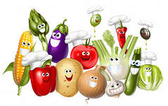](http://images.yandex.ru/yandsearch?source=wiz&fp=4&img_url=http://img-fotki.yandex.ru/get/5703/goroshcko-tatjana.3f/0_56a45_d492e2c5_S&uinfo=ww-1349-wh-636-fw-1124-fh-448-pd-1&p=4&text=%D0%BA%D0%B0%D1%80%D1%82%D0%B8%D0%BD%D0%BA%D0%B8%20%D1%80%D0%B0%D1%81%D1%82%D0%B5%D0%BD%D0%B8%D0%B9%20%D0%B8%20%D0%B6%D0%B8%D0%B2%D0%BE%D1%82%D0%BD%D1%8B%D1%85%20%D0%B4%D0%BB%D1%8F%20%D0%B4%D0%B5%D1%82%D0%B5%D0%B9&noreask=1&pos=121&rpt=simage&lr=19)***Производители*** – производят пищу и кислород.

[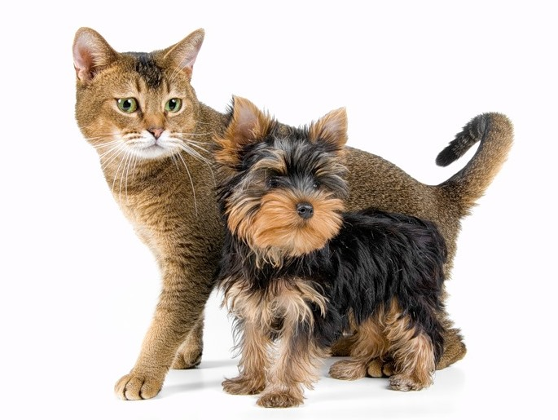](http://images.yandex.ru/#!/yandsearch?source=wiz&fp=5&uinfo=ww-1349-wh-636-fw-1124-fh-448-pd-1&p=5&text=картинки растений и животных для детей&noreask=1&pos=174&rpt=simage&lr=19&img_url=http%3A%2F%2Fwww.vetprofy.ru%2Fsites%2Fdefault%2Ffiles%2Fimagecache%2Fimg_300_300%2Fimgsrc%2Fkotapes.jpg)***Потребители*** - потребляют пищу и кислород.

[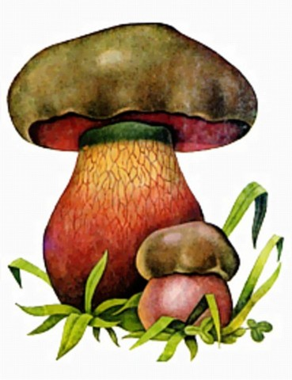](http://images.yandex.ru/#!/yandsearch?text=картинки грибы для детей&fp=0&pos=2&uinfo=ww-1349-wh-636-fw-1124-fh-448-pd-1&rpt=simage&img_url=http%3A%2F%2Fgrib.forest.ru%2Fmushr%2Fsatan.jpg)***Разрушители*** - разрушают мёртвые организмы.